## **SurveyXact Semesterevalueringsrapport**

## **Læring og Forandringsprocesser, Aalborg - 8. semester – foråret 2024**

## **Om evalueringsundersøgelsen**

## Evalueringsskemaet er udsendt til 48 studerende den 17. juni 24.

## Der er blevet rykket 2 gange.

## Målingen blev lukket for besvarelser d. 19. september.

## I alt har 18 valgt at deltage i undersøgelsen, 30 studerende har ikke besvaret undersøgelsen

## De 18 besvarelser giver en svarprocent på 38 %.

## Sidste års svarprocent på 8. semester Aalborg var på 60 %.

**Evaluering af modulet**

**Læring i interkulturelle kontekster**

Hvordan vil du overordnet vurdere dit faglige udbytte af modulet?

Undervisningens faglige indhold?

Undervisningens pædagogiske tilrettelæggelse?

Stoffets sværhedsgrad var passende

- Min egen arbejdsindsats var passende

- Samarbejdet med min vejleder fungerede godt

Eksamensformen var relevant i relation til undervisningens indhold

**Evaluering af modulet:**

**Design af lærings- og forandringsprocesser**

Hvordan vil du overordnet vurdere dit faglige udbytte af modulet?

Hvordan vurderer du dit udbytte af:

- Undervisningens faglige indhold?

- Undervisningens pædagogiske tilrettelæggelse?

Angiv din grad af enighed i følgende udsagn:

- Stoffets sværhedsgrad var passende

- Min egen arbejdsindsats var passende

- Vejledningen fungerede godt

Evaluering af modulet:

Design af læring og forandringsprocesser

Angiv din grad af enighed i følgende udsagn - Det var relevant at arbejde med en case

- Eksamensformen var relevant i relation til undervisningens indhold

Hvilket valgmodul har du fulgt?

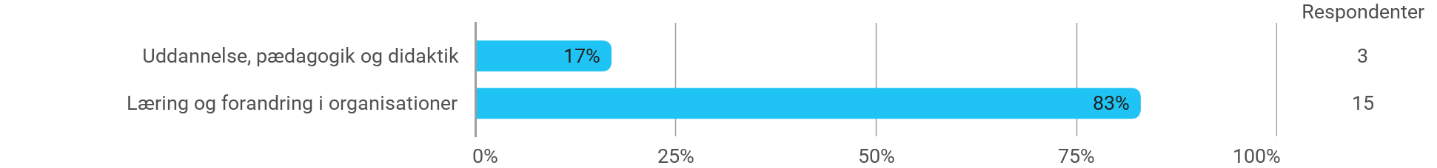

**Evaluering af modulet:**

**Uddannelse, pædagogik og didaktik**

Hvordan vil du overordnet vurdere dit faglige udbytte af modulet?

Hvordan vurderer du dit udbytte af:

- Undervisningens faglige indhold?

- Undervisningens pædagogiske tilrettelæggelse?

- Stoffets sværhedsgrad var passende

- Min egen arbejdsindsats var passende

- Samarbejdet med min gruppe forløb godt (hvis du arbejdede alene angiv ”ved ikke”)

- Det fungerede godt for mig at arbejde alene (hvis du arbejdede i gruppe angiv ”ved ikke”)

; - Vejledningen fungerede godt

Evaluering af modulet: Uddannelse, pædagogik og didaktik Angiv din grad af enighed i følgende udsagn: &nbsp; - Eksamensformen var relevant i relation til undervisningens indhold og form

**Evaluering af modulet:**

**Læring og forandring i organisationer**

Hvordan vil du overordnet vurdere dit faglige udbytte af modulet?

Hvordan vurderer du dit udbytte af:

- Undervisningens faglige indhold?

- Undervisningens pædagogiske tilrettelæggelse?

- Stoffets sværhedsgrad var passende

- Min egen arbejdsindsats var passende

- Samarbejdet med min gruppe forløb godt (hvis du arbejdede alene angiv ”ved ikke”)

Evaluering af modulet: Læring og forandring i organisationer

Angiv din grad af enighed i følgende udsagn:

- Det fungerede godt for mig at arbejde alene (hvis du arbejdede i gruppe angiv ”ved ikke”)

- Vejledningen fungerede godt

- Eksamensformen var relevant i relation til undervisningens indhold og form

**Evaluering af semestret generelt**

Hvordan vil du overordnet vurdere dit udbytte af semesteret? &nbsp;

